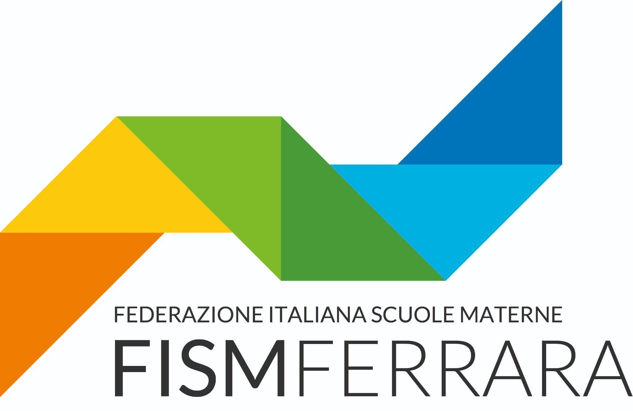

nota stampa

LABORATORIO ESPERIENZIALE FISM A VOLANIA DI COMACCHIO

Un nuovo appuntamento dedicato agli insegnanti con un laboratorio esperienziale promosso da Fism Provinciale di Ferrara in collaborazione con ”Il Circo della Farfalla”.

“Atelier creativo: Natura&Riuso” questo il titolo dell’appuntamento organizzato presso la scuola “Bertilla di Volania” a Volania di Comacchio sabato 27 maggio dalle ore 9.30 alle 15.30. Come suggerisce il titolo dell’incontro il focus di questa formazione esperienziale sarà il riuso creativo degli oggetti raccolti in natura.
L’appuntamento, dedicato a tutti gli insegnanti, si inserisce all’interno del progetto promosso da FISM Ferrara per il distretto Sud-Est “Lo spazio come luogo da abitare per un ambiente inclusivo, leggibile e flessibile”.
Si tratta di un progetto di ampio respiro rivolto ai 13 servizi del Distretto sud-est che ha voluto approfondire il tema della dimensione pedagogica dello spazio interno” spiega Luca Grassi, Coordinatore del Distretto sud-est. “La formazione dei bambini nella fascia 0-6 avviene anche e soprattutto attraverso le esperienze che essi fanno all’interno dello spazio. La scoperta, la meraviglia, l’esplorazione, la concentrazione sono tappe fondamentali per lo sviluppo dei più piccoli. Per poter offrire loro un ambiente stimolante, dunque, abbiamo voluto sviluppare questo progetto che ha previsto lo svolgimento laboratori esperienziali e atelier creativi in tutto il distretto sud-est, destinati ad insegnanti o direttamente ai bambini e bambine e alle loro famiglie” conclude Grassi.
Per informazioni e iscrizioni è possibile consultare il nostro sito www.fismferrara.it.
Prossimo appuntamento: il 20 giugno a San Giuseppe di Comacchio.

FISM FERRARA
la F.I.S.M. è la Federazione Nazionale delle Scuole dell’Infanzia Paritarie no profit di ispirazione cristiana. Diffusa su tutto il territorio nazionale, ha sedi regionali e provinciali ed attualmente ad essa fanno riferimento 9.000 realtà educative e di istruzione. La F.I.S.M. di Ferrara gestisce oltre 50 servizi dislocati su tutta la provincia che coinvolgono 2353 bambini e 395 persone fra personale educativo, amministrativo e ausiliario.
Le scuole aderenti alla F.I.S.M. sono impegnate a promuovere l’educazione integrale del bambino, secondo una visione cristiana dell’uomo del mondo e della vita.

IL CIRCO DELLE FARFALLE
Ente di Formazione e Consulenza Pedagogica con sede a Verona e attivo su tutto il territorio nazionale.
L’Ente accompagna realtà educative, professionisti del settore e genitori attraverso percorsi di formazione esperienziale, supervisione pedagogica e sostegno alla genitorialità. Collabora con FISM Ferrara da diversi anni.

Ufficio Stampa
Arianna Ruzza +39 346 5711971
Francesca Dondio +39 340 2650942
Relazioni Cosmiche +39 0532 200660
press@relazionicosmiche.it

